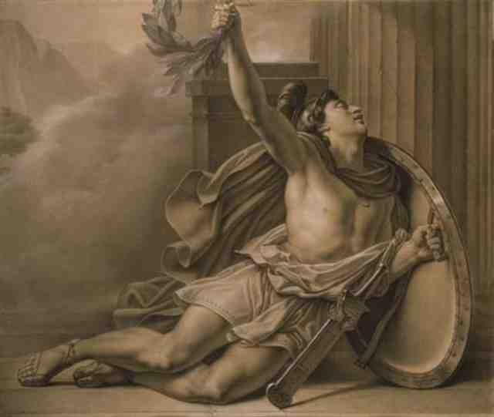 Le Marathon | 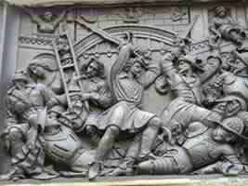 L’Escalade | 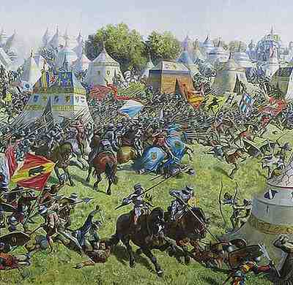 Morat-Fribourg |  La Vasaloppet
Comment se nomme cette course?  Où a-t-elle lieu?  Quand a-t-elle lieu?  Comment se déroule-t-elle?  Pourquoi est-elle organisée?  Y a-t-il une part de légende? | Comment se nomme cette course?  Où a-t-elle lieu?  Quand a-t-elle lieu?  Comment se déroule-t-elle?  Pourquoi est-elle organisée?  Y a-t-il une part de légende? | Comment se nomme cette course?  Où a-t-elle lieu?  Quand a-t-elle lieu?  Comment se déroule-t-elle?  Pourquoi est-elle organisée?  Y a-t-il une part de légende? | Comment se nomme cette course?  Où a-t-elle lieu?  Quand a-t-elle lieu?  Comment se déroule-t-elle?  Pourquoi est-elle organisée?  Y a-t-il une part de légende?

